Java学习day5

1. 面向对象与面向过程的图形化表示：

一个思想的转变：面向过程到面向对象，这个对象的扮演者从执行者，变为了指挥者。

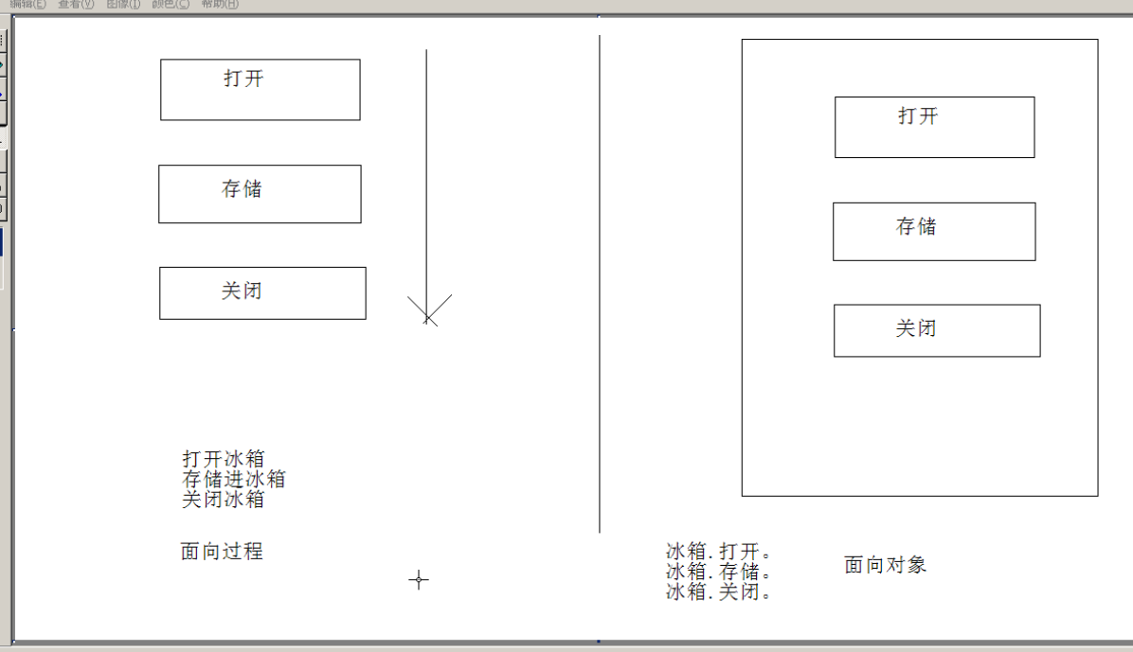

面向对象的例子1：买电脑当你不知道怎么买的时候，你肯定首先需要找懂这个电脑的人，如果你找毕向飞，那么就是用了这一个对象。如果你找了张三（假设张三对电脑一懂不懂），那么你就是用错了对象。

1. 公司的主事招人，此时他就是用的面向对象的思想招人，因为他对求职者的能力有一定的需求，同时也可以拍马屁：代表着公司想要向更好的方向发展，并且贵公司正在蒸蒸日上。

此时，找到能够适应这个岗位的的求职者就是用对了对象。

万物皆对象。

1. 名词提炼法

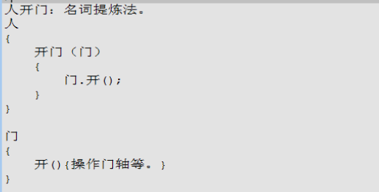

1. 注意！在运行java程序时，文件名必须和定义主函数入口的类名一致，否则在cmd下不能够正确的运行。

面向对象（类与对象的关系）：

面向对象的三个特征：继承、多态、封装；

以后的开发就是找对象使用，如果没有对象就自己创建一个对象；

找对象，建立对象，使用对象，维护对象的关系。

类和对象的关系：

现实生活中的对象：张三、李四

想要描述：提取对象中的共性内容。对具体的抽象

描述时：这些对象的共性有：年龄、性别、姓名 身高体重。

映射到java中，描述就是class定义的类；具体对象就是对应java在堆内存中使用new建立实体；

类就是：对现实生活中事物的描述；对象：就是这类事物，实实在在存在的个体。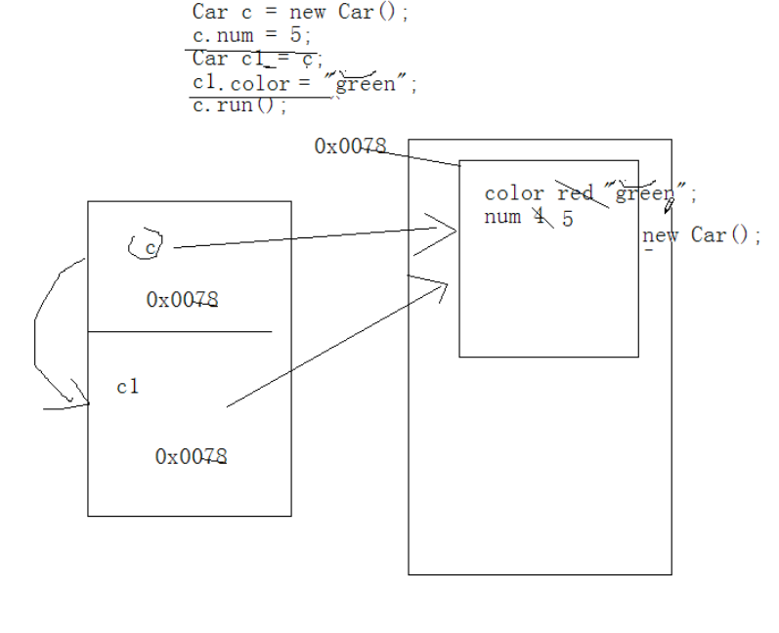

1. 匿名对象：

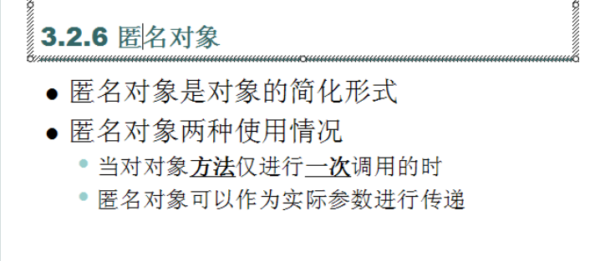

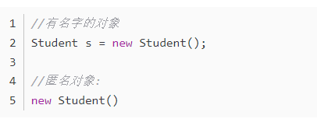

匿名对象使用方法一：当对象的方法只调用一次时，可以用匿名对象来完成，这样写比较简化。

如果对一个对象进行多个成员调用，必须给这个对象起名字。

匿名对象使用方法二：可以将匿名对象作为实际参数进行传递

1. 封装

举个例子：我找毕向飞买电脑，这里面毕向飞对找什么样的商家，砍价的方法以及买电脑的途径不需要做了解。

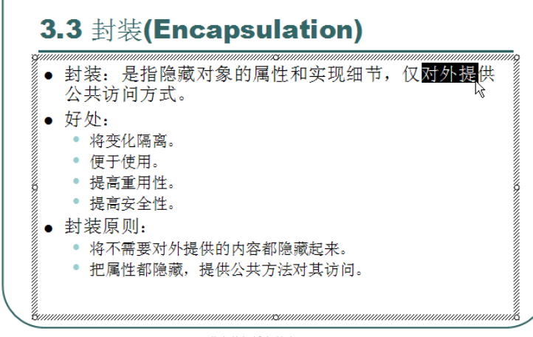

1. private：私有，权限修饰符：用于修饰类中的成员(成员变量，成员函数)，私有仅在本类中有效。
2. Person类代码及其示意图

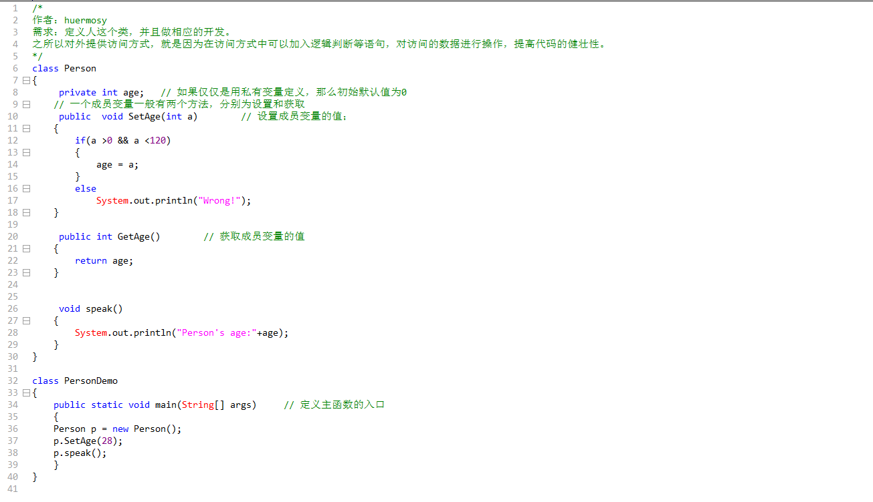

堆内存与栈内存的分布示意图：

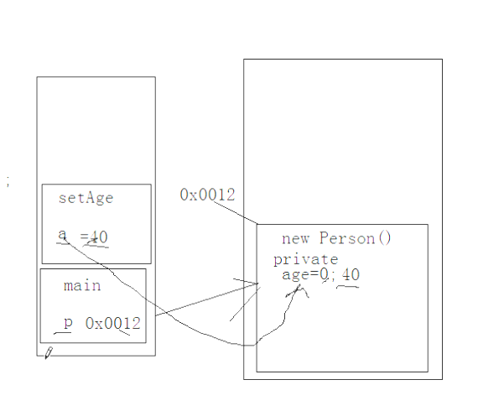

1. 构造函数 根据编程的经验，在创建对象初始化的时候要注意，相应最后构造函数里面的参数个数要与构造函数里面的参数个数一致。

构造函数有默认的情况，就是你不用写这个函数就会自动默认为有，作用是给对象进行初试化的。

构造函数一般用来做this关键字对成员做初始化。

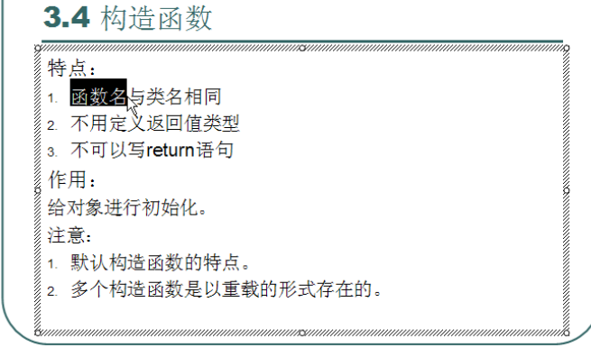

1. 构造代码块：对象一建立就运行，而且优先于构造函数执行。和构造函数的区别：

构造代码块是给所有对象进行统一初始化，而构造函数是给对应的对象初始化。

构造代码块是在类中有定义，但是没有加static关键字的代码，构造代码块在创建对象时被调用，每次创建对象都会被调用，并且构造代码块的执行次序优先于构造函数。

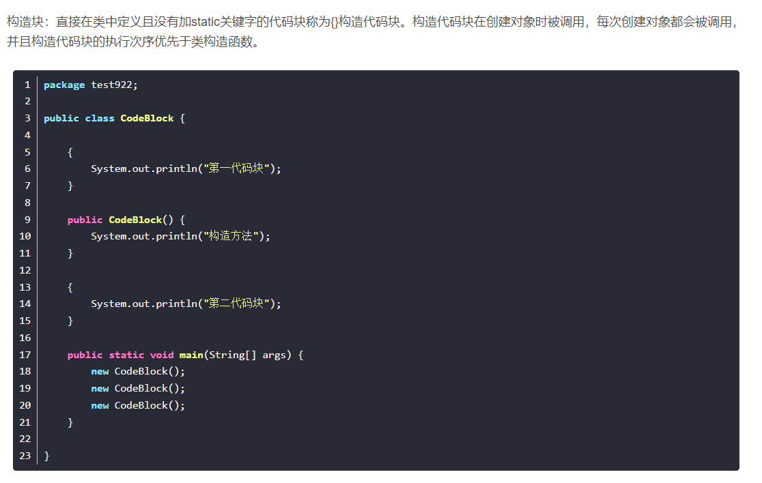

执行的次序：三个的new的东西输出的次序一样：第一代码块、第二代码块、构造方法。

1. <https://blog.csdn.net/weixin_42386014/article/details/81138684>

This关键字是需要实例化之后才能使用，可以用来访问类中的成员变量，用来区分成员变量与局部变量的重名问题！！！

this语句，初始化语句要先执行！！所以首先把它放在第一行，如果初始化中还有初始化，则把比较细节的初始化放在第一行。



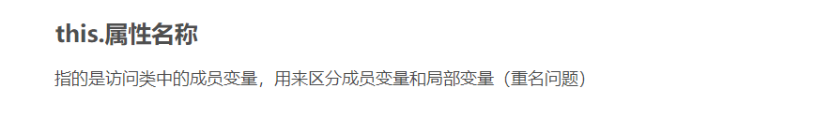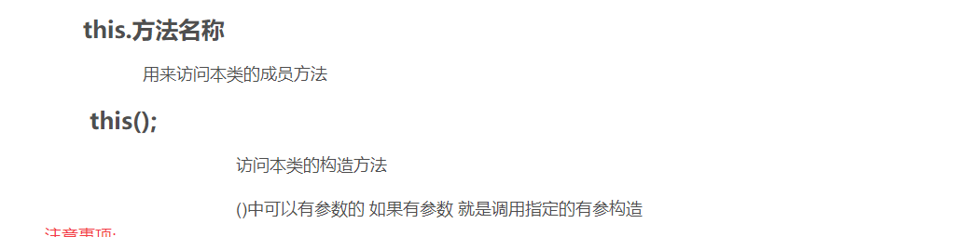

1. 执行顺序的一些总结：

静态代码块是用关键字static修饰的代码块。

静态代码块>构造代码块>构造函数>普通代码块

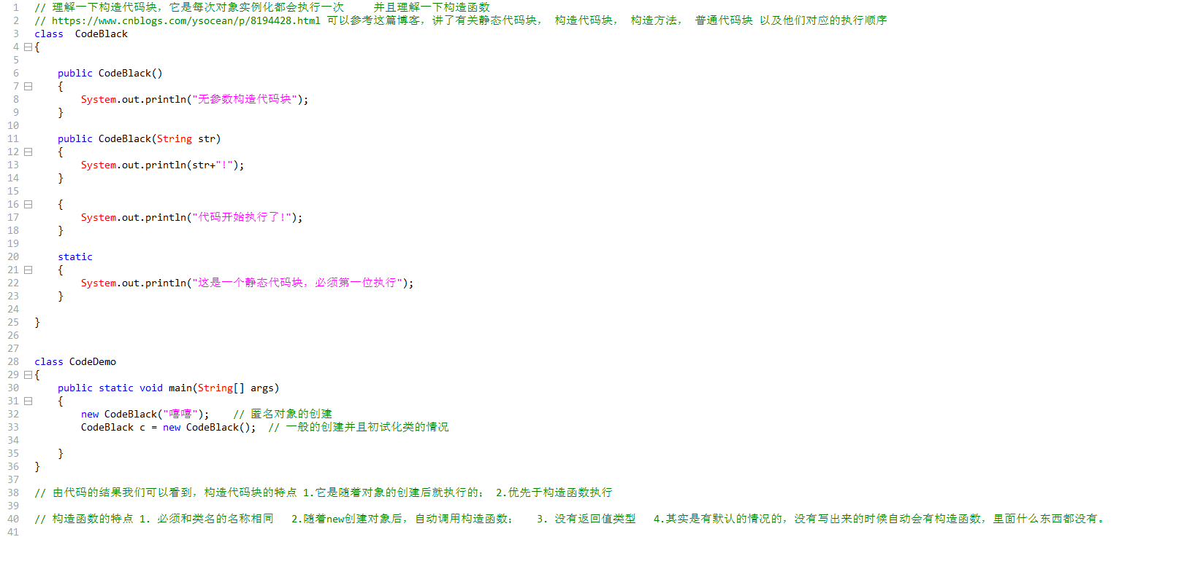

13.成员变量是在类中创建的变量，也称为属性；成员函数是在类中创建的函数，也称为方法。